**图 书 推 荐**

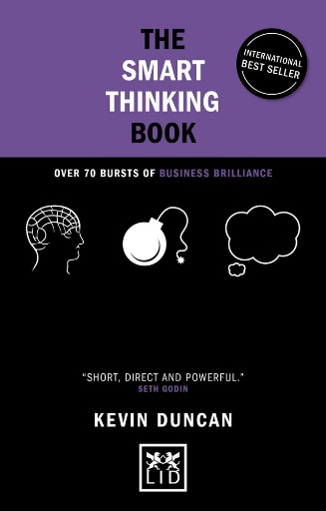**中文书名：《智慧思维之书：70余个商业闪光点（简洁建议）》**

**英文书名：THE SMART THINKING BOOK: Over 70 Bursts of Business Brilliance (Concise Advice)**

**作 者：Kevin Duncan**

**出 版 社：LID Publishing**

**代理公司：ANA/Jessica**

**页 数：184页**

**出版时间：2021年3月**

**代理地区：中国大陆、台湾**

**审读资料：电子稿**

**类 型：职场励志**

**中文简体字版曾授权，版权已回归**

**内容简介：**

在这个世界上，聪明且具备恰当资质的人比比皆是。然而，在商海沉浮，想要脱颖而出，仅凭这些是远远不够的。你还必须具备智慧和创造力。本书收录了70篇经过提炼的智慧结晶，帮助你进行聪明而有创意的思考，激发你的创新思维，让你从众多竞争者中脱颖而出。

本书出自畅销书《图解思维》（*The Diagrams Book*）（已被翻译成14种语言）的作者之手，每条建议可在一分钟内读完，全书可在一小时内读完。这本功能强大的小书分为六个主要部分（成长、沟通、创新、创造力、人际关系和思考），从多元的学科和视角出发，旨在引导读者彻底改变对待工作与生活的态度，开启全新的思考模式。

**作者简介：**

**凯文·邓肯（Kevin Duncan）**是一位商业顾问和营销专家，曾在通信和广告业工作了25年之久。他也是英国商业畅销书作家之一，著有20多本书，已售出25万册，并翻译成了17种语言。这些书曾被评为Telegraph Business Club周度最佳图书、WHSmith月度最佳图书、Foyles月度最佳图书、CMI年度管理图书提名。他在许多会议上被评为最佳演讲者。凯文是英国人，常驻于英国。

**媒体评价：**

“简短、直接、有力。”——赛斯·高汀（Seth Godin），作家

“文字简洁，思路清晰。正是市场营销和商科学生所需要的。”

——戴夫·特洛特（Dave Trott），《掠夺性思维》（*Predatory Thinking*）的作者

“这就像一剂迅速、直截了当的强心针，提醒了我们这些偶尔遗忘商业本质的人，生意其实可以很简单。犀利的观点加上生动的表达，令人耳目一新！”

——克里斯·巴雷兹-布朗（Chris Baréz-Brown），Upping Your Elvis创始人，《闪耀》（*Shine*）和《自由！》（*Free!*）的作者

**感谢您的阅读！**

**请将反馈信息发至：版权负责人**

**Email**：[**Rights@nurnberg.com.cn**](mailto:Rights@nurnberg.com.cn)

安德鲁·纳伯格联合国际有限公司北京代表处

北京市海淀区中关村大街甲59号中国人民大学文化大厦1705室, 邮编：100872

电话：010-82504106, 传真：010-82504200

公司网址：[http://www.nurnberg.com.cn](http://www.nurnberg.com.cn/)

书目下载：<http://www.nurnberg.com.cn/booklist_zh/list.aspx>

书讯浏览：<http://www.nurnberg.com.cn/book/book.aspx>

视频推荐：<http://www.nurnberg.com.cn/video/video.aspx>

豆瓣小站：<http://site.douban.com/110577/>

新浪微博：[安德鲁纳伯格公司的微博_微博 (weibo.com)](https://weibo.com/1877653117/profile?topnav=1&wvr=6)

微信订阅号：ANABJ2002

